**Activité DB Portes ouvertes**

**2023**



Corrigé et Exercices

Table des matières

Rapide explication de l’activité (Animateur) : 1

Plan de la Base de donnée 1

Réinitialisation de la base de données 2

Introduction de l’exercice 2

Exercices 2

## Rapide explication de l’activité (Animateur) :

*Dans le cas où vous auriez déjà eu connaissance du Manuel Installateur, Vous pouvez Sauter les explications du Chapitre « Rapide explication de l’activité (Animateur)».*

Dans le cadre de cette activité, les visiteurs devront explorer, chercher des données, modifier/ajouter des données A la base de donnée. Sur la feuille d’exercices pour les Visiteurs se trouve une introduction rapide aux bases de données.

Votre rôle est d’accompagner les visiteurs dans la découverte des bases de données, de leur apporter de l’aide ou des explications si besoin. Il faudra aussi vérifier les exercices grâce à la feuille de corrigé reçue.

### Plan de la Base de donnée

La base de donnée est composée de trois tables, T_client, T_Film, et une table associative T_Achats.

Les clients sont liés par la table associative achats aux films achetés par le client.

Chaque table contient 1'000 données.

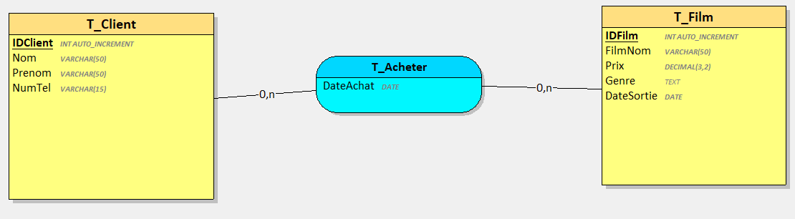

*Un Achat est l’achat d’un billet de cinéma pour un film

### Réinitialisation de la base de données

La base de données doit être réinitialisée à chaque passage d’un visiteur, car ceux-ci viendront à modifier des données contenues dans la base de donnée. Pour ceci il suffit juste d’exécuter le script de création de la base (Y-YohCarneiro-P_DB-PO23-DBCinema-V2.sql), Il contient une ligne qui supprime l’entièreté de la base si elle existe avant de la créer à nouveau.

# Introduction de l’exercice

Les clients possédant une carte de fidélité d’un cinéma sont enregistrés sur une base de donnée. Elle permet de consulter quels films qu’ils ont vu, leur nombres, l’argent dépensé par le client a chaque film, et le genre de contenu apprécié par celui-ci.

Suite à un piratage visant à extorquer les données client, la base de donnée est corrompue, et certains clients souhaitent acheter des billets en même temps. Votre rôle est de restaurer une partie des données grâce aux informations des clients et de vérifier si un client peut ou non bénéficier d’une réduction.

Le cinéma permet à chaque client de bénéficier de 5.- de réduction tous les trois films.

# Exercices

*Les exercices sont Graduels en difficulté, les premiers exercices sont de la rechercher et de la découverte pure, les derniers exercices sont plutôt Avancés. Ceci peut aider à varier les niveaux de difficulté en fonction du niveau des visiteurs.

*un visiteur ne doit effectuer que deux exercices (trois maximum), pour considérer l’activité comme terminée.

1. Agnès Meighan vient acheter un billet pour le film Fears of the dark (ou, peur du noir en français) sortis en 2022, peut-elle bénéficier d’une réduction ?

Réponse : Oui car son compte est lié a +3 films sur la Table Achat (IDClient=456, IDFilms=136,333,372,407,991).

1. Kealy Mélis viens voir un film au cinéma, Elle n’est pas sûr de son choix sur le film. Elle vous demande alors si d’autres films du même **genre** pourraient lui plaire dans les cinq derniers films sortis récemment.

Cinq films du même genre sont sortis récemment.

Réponse : Aller dans la table acheter et trouver kealy mélis (IDClient=101) et le film qu’elle a vu au cinéma (IDFilm=832), Plusieurs propositions possible car Elle aime les films Dramatiques, il faut donc vérifier que le film qu’on lui propose soit de genre dramatique et qu’il soit récents.

1. Redley Maëlan (IDClient= 272) Viens pour voir un film également. Il vous demande un rabais car il a déjà vu trois films. Malheureusement sur son compte fidélité vous ne trouvez que deux films, il vous montre le dernier billet de cinéma qu’il a acheté le 12.6.2022 pour le film The Visitor, Ajoutez celui-ci à la base de données incomplète.

Réponse : (Passer par la table achat et insérer les deux ID [IDclient=272, IDFilm= 901, et Date=2022.6.12] pour lier les entités).

1. Léa Turneux achète un billet pour le film House sortis en 2022, mais elle informe également le cinéma qu’elle a changé de numéro de téléphone, elle vous le donne le nouveau et vous demande de le changer sur sa fiche client (086 734 23 55).

Réponse : changer la ligne NumTel de Léa Turneux (ID=209) et ajouter à ses achats le film House (ID film=640, Date=Date ajd version YYYY).

1. Une cliente inconnue vous demande de devenir membre, elle vous donne ses coordonnées et achète un billet d’entrée pour la reprojection d’un film Dramatique « Any Day Now » sorti en 2021.

Prénom : Pery

Nom : Sanzgiri

NumTel : 079 478 36 28

Ajoutez là au registre des clients membres, et ajoutez son achat.

Réponse : Dans insérer des données entrez toutes les données (l’id est donné automatiquement pas besoin de remplir), une fois le client ajouté allez enregistrer son achat.

Après Création du client :(IDclient=1001).